Какие гарантии имеются у женщин, работающих в сельской местности?

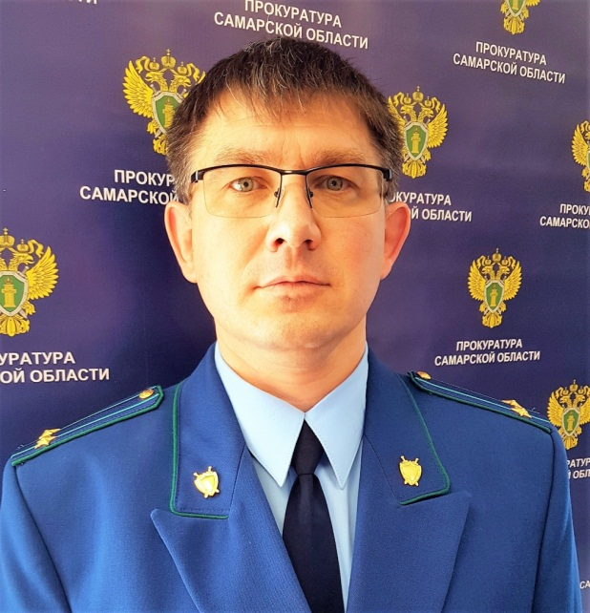
На Ваш вопрос отвечает прокурор Исаклинского района Самарской области Павел Грибов.

Федеральным законом № 372-ФЗ от 12.11.2019 Трудовой кодекс Российской Федерации дополнен новой статьей 263.1. «Дополнительные гарантии женщинам, работающим в сельской местности»
Женщины, работающие в сельской местности, имеют право:
- на предоставление по их письменному заявлению одного дополнительного выходного дня в месяц без сохранения заработной платы;
- на установление сокращенной продолжительности рабочего времени не более 36 часов в неделю, если меньшая продолжительность рабочей недели не предусмотрена для них федеральными законами, иными нормативными правовыми актами Российской Федерации. При этом заработная плата выплачивается в том же размере, что и при полной рабочей неделе;
- на установление оплаты труда в повышенном размере на работах, где по условиям труда рабочий день разделен на части.
При этом установленный размер повышения оплаты труда не может быть снижен по сравнению с размером повышения оплаты труда, установленным на день вступления в силу Федерального закона № 372-ФЗ, то есть до 23.11.2019.
Ранее Трудовой кодекс РФ (абзац 2 ст. 262) для женщин, работающих в сельской местности, предусматривал возможность по письменному заявлению предоставление одного дополнительного выходного дня в месяц без сохранения заработной платы.

17.12.2020

